第四章 几何图形初步知识归纳与例题
4.1 几何图形 ： 1、几何图形：从形形色色的物体外形中得到的图形叫做几何图形。 2、立体
图形：这些几何图形的各部分不都在同一个平面内。 3、平面图形：这些几何图形的各部分都在同一个平面内。 4、虽然立体图形与平面图形是两类不同的几何图形，但它们是互相联系的。立体图形中某些部分是平面图形。 5、三视图：从左面看，从正面看，从上面看 6、展开图：有些立体图形是由一些平面图形围成的，将它们的表面适当剪开，可以展开成平面图形。这样的平面图形称为相应立体图形的展开图。
7、⑴几何体简称体；包围着体的是面；面面相交形成线；线线相交形成点；
⑵点无大小，线、面有曲直； ⑶几何图形都是由点、线、面、体组成的；
⑷点动成线，线动成面，面动成体； ⑸点：是组成几何图形的基本元素。
4.2 直线、射线、线段：
1、直线公理：经过两点有一条直线，并且只有一条直线。即：两点确定一条直线。
2、当两条不同的直线有一个公共点时，我们就称这两条直线相交，这个公共点叫做它们的交点。
3、把一条线段分成相等的两条线段的点，叫做这条线段的中点。
4、线段公理：两点的所有连线中，线段做短（两点之间，线段最短）。
5、连接两点间的线段的长度，叫做这两点的距离。
6、直线的表示方法：
7、在直线上取点O，把直线分成两个部分，去掉一边的一个部分，保留点0和另一部分就得到一条射线，如上图就是一条射线，记作射线OM或记作射线a．
注意：射线有一个端点，向一方无限延伸．
8、在直线上取两个点A、B，把直线分成三个部分，去掉两边的部分，保留点A、B和中间的一部分就得到一条线段．如图就是一条线段，记作线段AB或记作线段a．
注意：线段有两个端点．
4.3 角：
1. 角的定义：有公共端点的两条射线组成的图形叫角。这个公共端点是角的顶点，两条射线为角的两边。如图，角的顶点是O，两边分别是射线OA、OB．

2、角有以下的表示方法：
① 用三个大写字母及符号“∠”表示．三个大写字母分别是顶点和两边上的任意点，顶点的字母必须写在中间．如上图的角，可以记作∠AOB或∠BOA．
② 用一个大写字母表示．这个字母就是顶点．如上图的角可记作∠O．当有两个或两个以上的角是同一个顶点时，不能用一个大写字母表示．
③ 用一个数字或一个希腊字母表示．在角的内部靠近角的顶点
处画一弧线，写上希腊字母或数字．如图的两个角，分别记作∠$α$、∠1

2、以度、分、秒为单位的角的度量制，叫做角度制。角的度、分、秒是60进制的。
1度=60分 1分=60秒 1周角=360度 1平角=180度
3、角的平分线：一般地，从一个角的顶点出发，把这个角分成两个相等的角的射线，叫做这个角的平分线。
4、如果两个角的和等于90度（直角），就说这两个叫互为余角，即其中每一个角是另一个角的余角；
如果两个角的和等于180度（平角），就说这两个叫互为补角，即其中每一个角是另一个角的补角。
5、同角（等角）的补角相等；同角（等角）的余角相等。
6、方位角：一般以正南正北为基准，描述物体运动的方向。

典型例题： 1.下列说法：①若一个物体的三视图都是圆，则这个物体是球；②圆柱的侧面展开图的形状
是长方形；③圆柱由3个面组成，其中2个是曲面，1个是平面；④直角三角形绕着它的一条直角边旋转一周所得的立体图形是棱锥.其中不正确的个数是 （ ）A.1个 B.2个 C.3个 D.4个
2、下列各个角度不能用一副三角板拼出的是（ ） A. 15° B. 105° C. 125° D. 150°
1.如果与互补，与互余，则与的关系是【 】
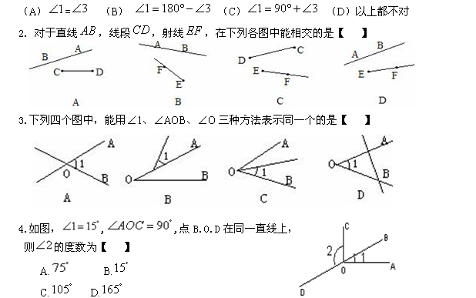
6、下面四个图形中，经过折叠能围成如图所示的几何图形的是【 】

A B C D
7、 （1）40°26′＋30°30′30″÷6； （2）13°53′×3－32°5′31″.
8、如图，M是AB的中点，AB＝$\frac{2}{3}$BC，N是BD的中点，且BC＝2CD，
如果AB＝2cm，求AD.AN的长.
9、一个角的余角比它的补角$\frac{2}{9}$还多1°，求这个角.

10、如图，点C在线段AB上，AC = 8 cm，CB = 6 cm，点M、N分别是AC、BC的中点。
⑴求线段MN的长；
⑵若C为线段AB上任一点，满足AC + CB = a cm，其它条件不变，你能猜想MN的长度吗？并说明理由。
⑶若C在线段AB的延长线上，且满足ACBC = b cm，M、N分别为AC、BC的中点，你能猜想MN的长度吗？请画出图形，写出你的结论，并说明理由。
⑷你能用一句简洁的话，描述你发现的结论吗？
O
A
E
B
F
C
11、如图所示,已知$∠\text{AOB}={\text{90}}^{∘},∠\text{BOC}={\text{30}}^{∘}$,OE平分$∠\text{AOB}$,OF平分$∠\text{BOC}$。
(1)求$∠\text{EOF}$的度数；
(2)使条件中的$∠\text{AOB}={\text{110}}^{∘},∠\text{BOC}={\text{130}}^{∘}$,求$∠\text{EOF}$的度数；
(3)使条件中的$∠\text{AOB}=α,∠\text{BOC}=β$,求$∠\text{EOF}$的度数；
(4)从(1)、(2)、(3)题的结论中你得出了什么结论？
(5)根据这一规律你能编一道类似的关于线段的题目吗?

